1. \*\*¿Cómo se predimensiona una viga?\*\*

El predimensionamiento de una viga se basa en las siguientes fórmulas y criterios:

- La altura de la viga (h) debe estar entre \( \frac{Ln}{14} \) y \( \frac{Ln}{10} \), donde \( Ln \) es la longitud del claro.

- El ancho de la viga (b) debe estar entre \( \frac{h}{2} \) y \( \frac{2h}{3} \).

- Para vigas no presforzadas, la altura mínima depende de las condiciones de apoyo:

- Simplemente apoyada: \( \frac{L}{16} \)

- Un extremo continuo: \( \frac{L}{18.5} \)

- Ambos extremos continuos: \( \frac{L}{21} \)

- Voladizo: \( \frac{L}{8} \)

2. \*\*¿Cuál es la diferencia entre usar elementos Shell Thin y Thick?\*\*

- \*\*Shell Thin (Cáscara delgada)\*\*: Se utiliza cuando la relación entre la longitud (L) y el espesor (t) es mayor que 20 (L/t > 20). Este tipo de elemento es adecuado para estructuras donde el espesor es pequeño en comparación con las dimensiones generales.

- \*\*Shell Thick (Cáscara gruesa)\*\*: Se utiliza cuando la relación entre la longitud (L) y el espesor (t) es menor que 20 (L/t < 20). Este tipo de elemento es adecuado para estructuras donde el espesor es significativo en comparación con las dimensiones generales.

3. \*\*¿Cuándo se puede utilizar un elemento tipo "membrana"?\*\*

Un elemento tipo "membrana" se utiliza cuando se modelan estructuras que solo resisten fuerzas en su plano, como paredes delgadas o láminas que no tienen resistencia significativa a la flexión fuera de su plano. Es común en aplicaciones donde la estructura está sometida principalmente a cargas de tracción o compresión en su plano.

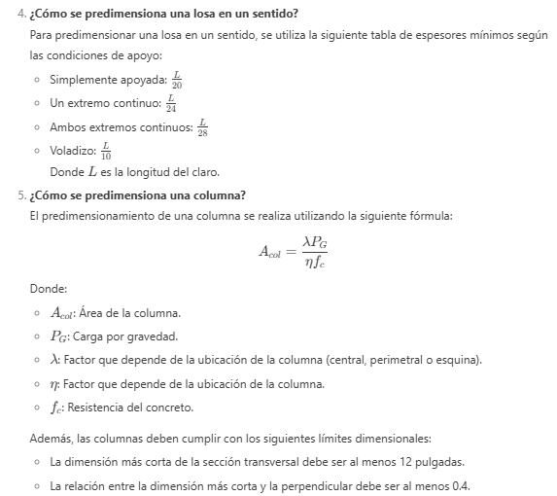

6. \*\*El CAD fue inventado por\*\*

El CAD fue inventado por el ingeniero francés \*\*Pierre Bézier\*\*, quien desarrolló los principios fundamentales del CAD con su programa UNISURF en 1966.

7. \*\*El siguiente es un método analítico\*\*

Los métodos analíticos son una serie de fórmulas bien definidas, ordenadas y finitas, que al aplicarse a un problema en particular siempre llegan a un resultado real. Ejemplos incluyen el método de tres momentos, carga virtual, etc.

8. \*\*El siguiente es un método numérico\*\*

Los métodos numéricos buscan encontrar soluciones aproximadas a problemas matemáticos complejos utilizando operaciones simples de aritmética. Un ejemplo es el uso de matrices para resolver sistemas de ecuaciones.

9. \*\*Quien introdujo por primera vez el término "Elementos finitos"\*\*

El término "Elementos finitos" fue introducido por \*\*Clough\*\* en 1960, en relación con la solución de problemas de elasticidad plana.

10. \*\*Cuáles fueron las primeras aplicaciones del método de elementos finitos\*\*

Las primeras aplicaciones del método de elementos finitos surgieron en el cálculo de estructuras, particularmente en ingeniería aeronáutica.

11. \*\*Resistencia mínima a la compresión del concreto f'c para un sistema de marcos especiales\*\*

No se especifica en los documentos proporcionados, pero generalmente, para sistemas de marcos especiales, la resistencia mínima del concreto suele ser de 250 kg/cm² o más, dependiendo de las normativas locales.

12. \*\*Acero de refuerzo recomendado para un sistema de marcos especiales a momento\*\*

El acero de refuerzo recomendado para sistemas de marcos especiales a momento es \*\*ASTM A706 Grado 60\*\*.

13. \*\*Relación de Poisson recomendada por el ACI para ingresar al programa ETABS\*\*

La relación de Poisson recomendada por el ACI para el concreto es \*\*0.25\*\*.

14. \*\*El “Clear cover for confinements bar” representa\*\*

El "Clear cover for confinements bar" representa la distancia mínima entre la superficie exterior del refuerzo de confinamiento y la superficie exterior del concreto, para proteger el acero de la corrosión y garantizar la durabilidad de la estructura.

15. \*\*La letra "S" representa un acero de tipo\*\*

La letra "S" representa un acero de tipo \*\*ASTM A615\*\*, que es un acero de refuerzo comúnmente utilizado en estructuras de concreto.

16. \*\*Factor "lambda" para el predimensionamiento de columna central\*\*

El factor "lambda" para el predimensionamiento de una columna central es \*\*1.1\*\*.

17. \*\*Factor para el predimensionamiento de viga en voladizo\*\*

Para el predimensionamiento de una viga en voladizo, el factor es \( \frac{L}{8} \), donde \( L \) es la longitud del claro.

18. \*\*El siguiente elemento tiene los grados de libertad U1, U2 y R3\*\*

El elemento que tiene los grados de libertad U1, U2 y R3 es un \*\*elemento tipo Shell\*\*.

19. \*\*Normativa AISC que especifica la base de datos de los perfiles de acero a utilizar en ETABS\*\*

La normativa AISC que especifica la base de datos de los perfiles de acero a utilizar en ETABS es \*\*AISC 360-16\*\*.

20. \*\*Al hablar de la "Ribbed Slab" nos referimos a\*\*

La "Ribbed Slab" (losa nervada) es un tipo de losa que tiene nervaduras o vigas embebidas en una dirección, lo que permite reducir el peso de la losa mientras mantiene su resistencia. Es común en estructuras donde se requiere reducir el peso propio de la losa sin comprometer su capacidad de carga.